**【50104　存單質借還款作業】**

**壹、交易介紹**

|  |  |
| --- | --- |
| 原交易代號 | 原交易名稱 |
| T504 | 清償 |
| T505 | 部份還本 |
| T584 | 清償查詢 |
| T585 | 部份還本查詢 |

* 整合原交易如上。
* 提供存單質借之顧客如欲提前部份還本或進行清償作業時，櫃員可以此交易處理。

**貳、執行路徑**

授信→帳務→存單質借還款

**參、操作及業務規則說明**

　　輸入「統一編號」或「存單質借放款帳號」，點擊【下一步】按鈕，系統將自動引入顧客資料，如輸入「統一編號」系統會帶出該統編所有歸戶授信明細，再點選顧客指定放款帳號，亦可直接輸入「存放款外幣帳號」。

　　選擇「還款種類」及「扣款來源」，如還款種類為1-部分還本則須輸入還本金額，點擊【下一步】按鈕，確認資料無誤後，點擊【執行】按鈕，經主管授權後列印內部傳票，接續點擊【收據列印】按鈕列印收款憑條（共兩聯）將收據交予顧客，即完成存單質借還款作業。

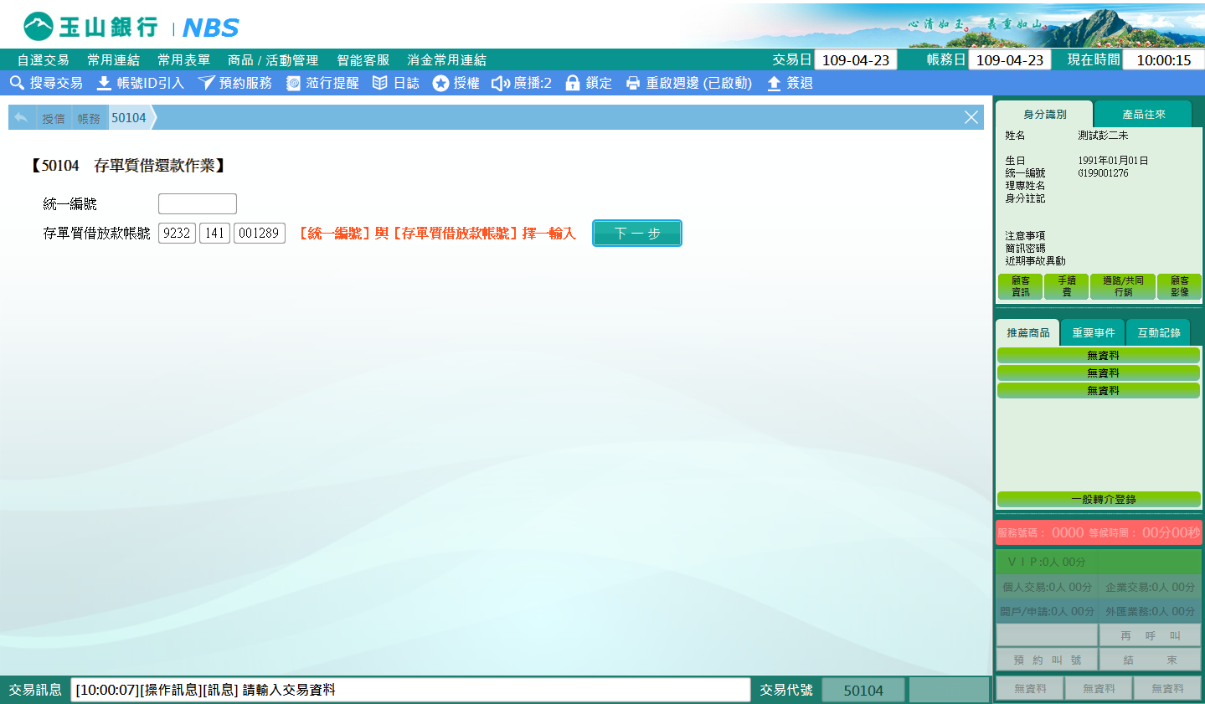

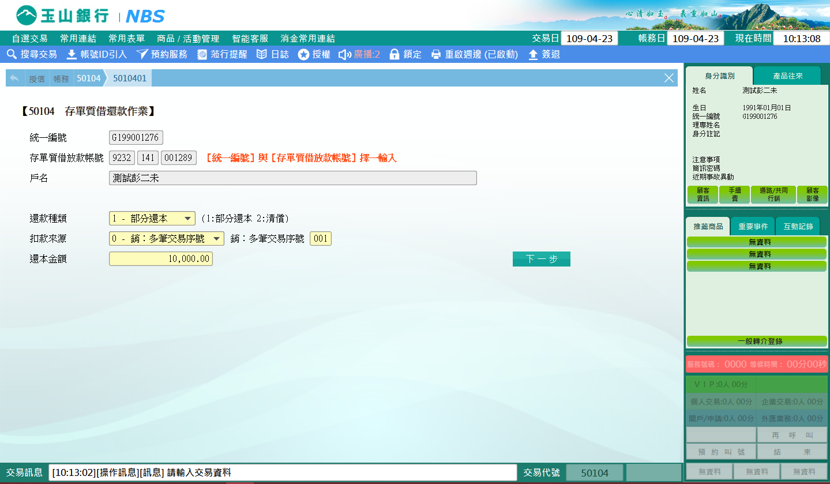

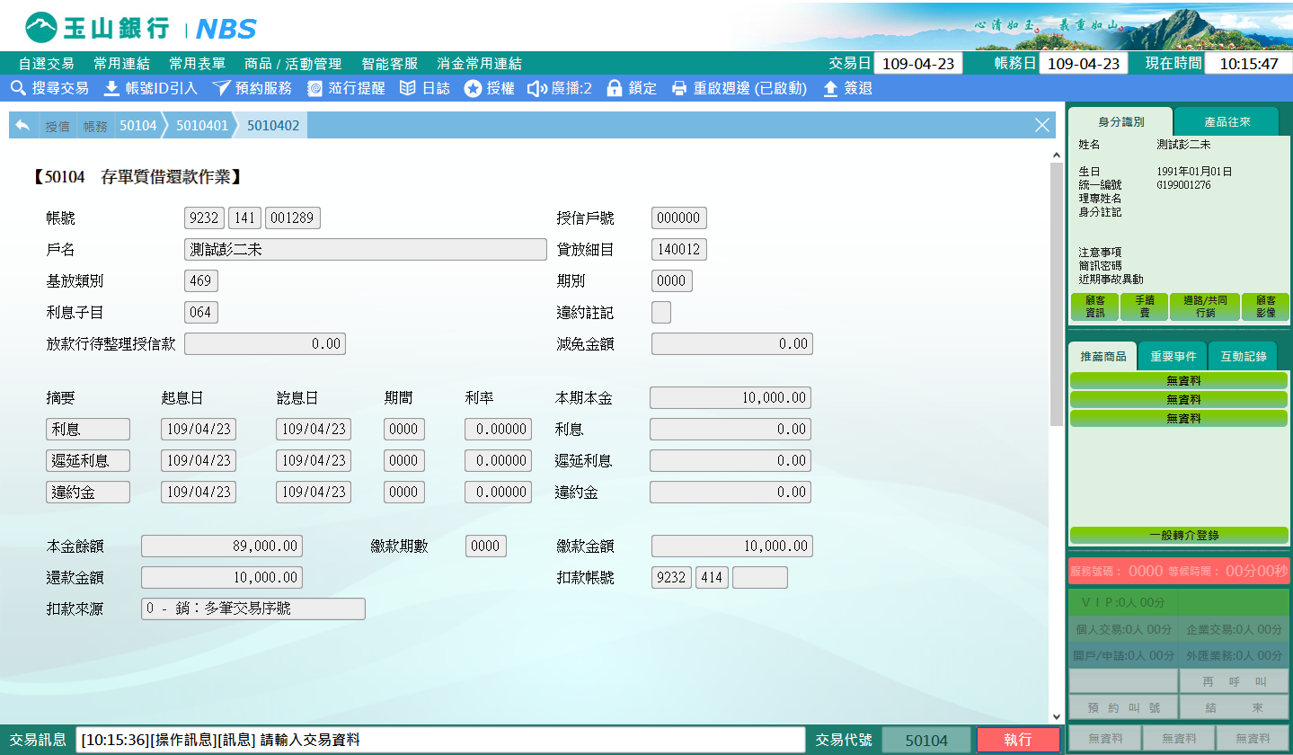

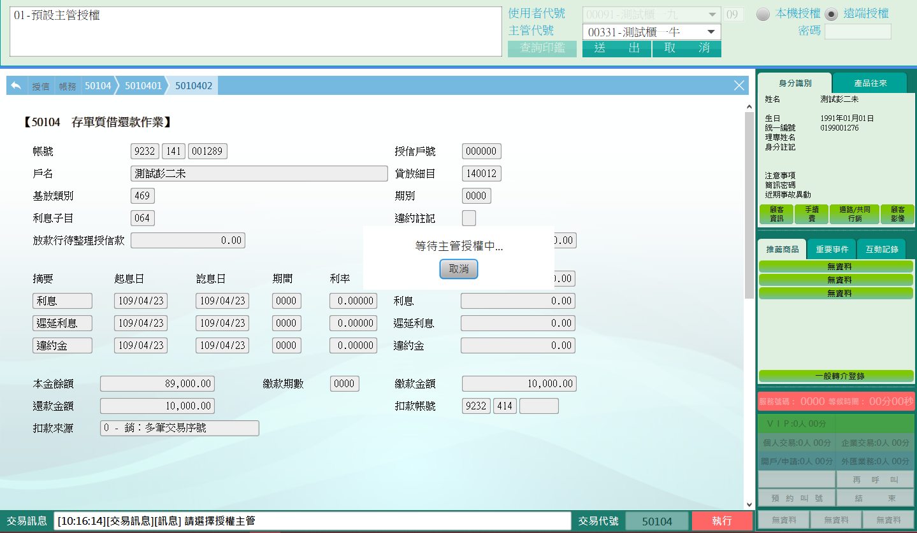

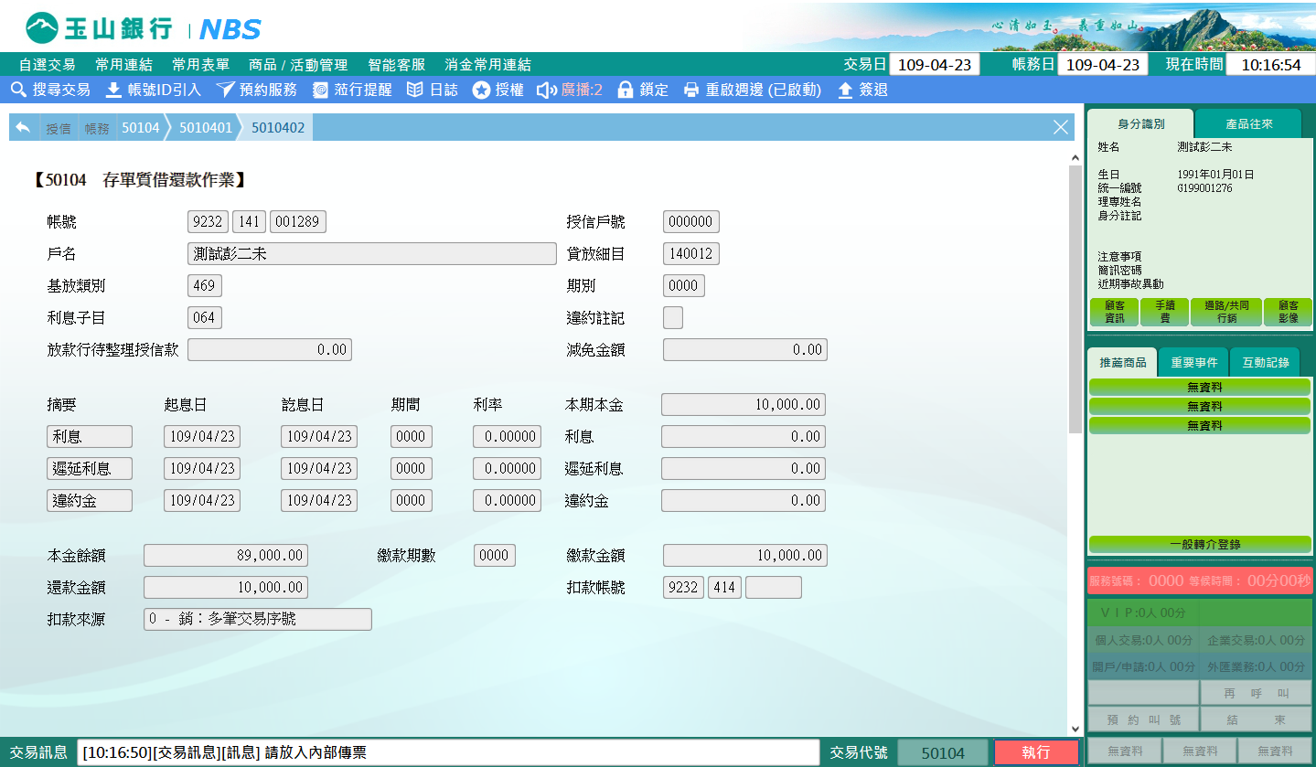

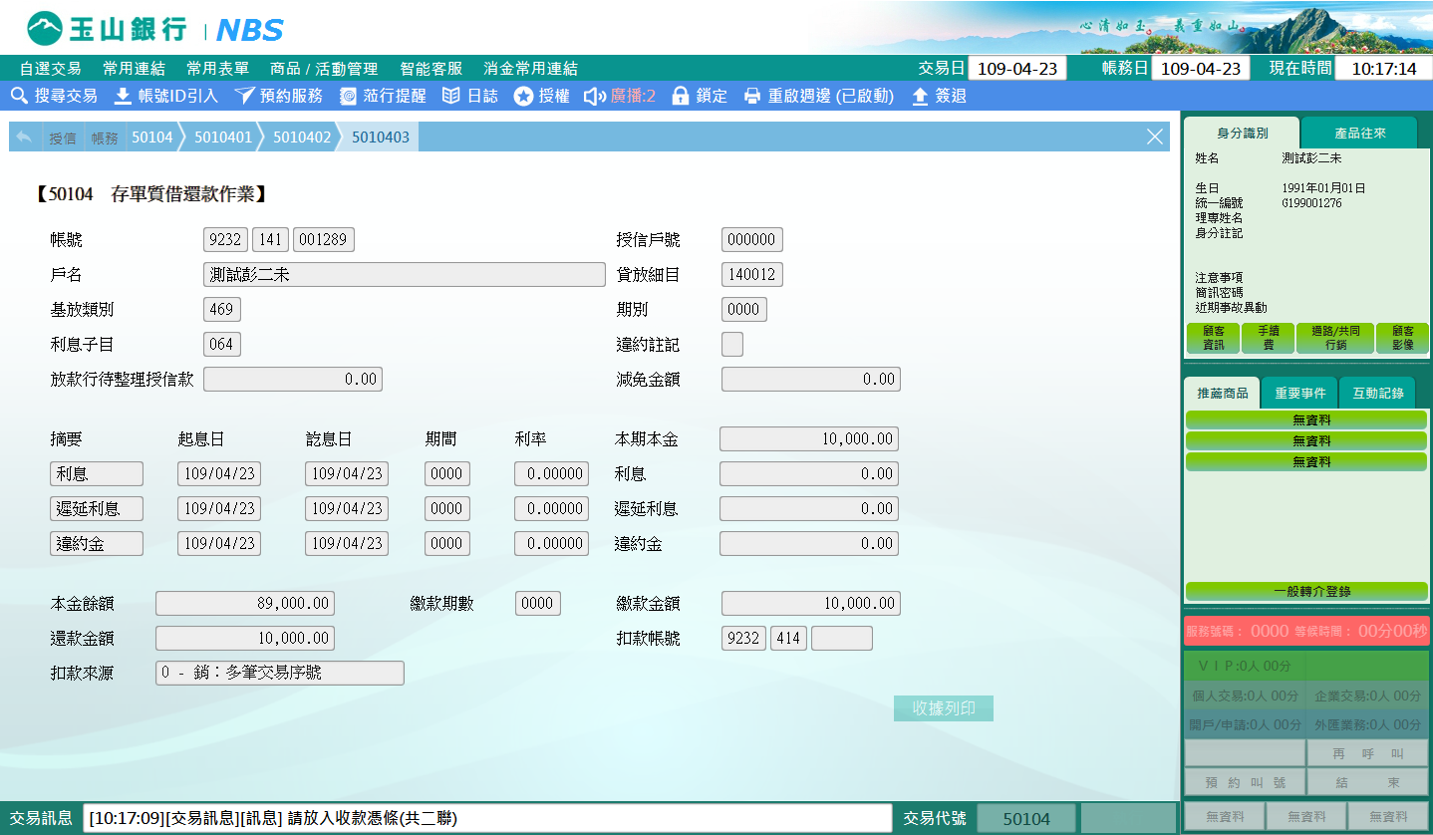

**肆、權限限制**

　　無。